Uchwała nr 12/2021
Zarządu Powiatu Pyrzyckiego
z dnia 10 lutego 2021 r.

w sprawie wyboru instytucji finansowej zarządzającej i prowadzącej pracownicze plany kapitałowe w jednostkach organizacyjnych
powiatu pyrzyckiego

Na podstawie art. 32 ust. 1 oraz art. 33 ustawy z dnia 5 czerwca 1998 r. o samorządzie powiatowym (Dz.U. z 2020 r. poz. 920) oraz art. 7 ust. 4a ustawy z dnia 4 października 2018 r. o pracowniczych planach kapitałowych (Dz. U. z 2020 r. poz. 1342) Zarząd Powiatu Pyrzyckiego uchwala, co następuje:

§ 1.

Zgodnie z protokołem wyboru najkorzystniejszej oferty w postępowaniu o udzielenie zamówienia publicznego o wartości nieprzekraczającej 30 000 euro na zarządzanie pracowniczymi planami kapitałowymi (PPK) w jednostkach organizacyjnych powiatu pyrzyckiego do prowadzenia pracowniczych planów kapitałowych wybiera się PKO Towarzystwo Funduszy Inwestycyjnych SA, ul. Chłodna 52, 00-872 Warszawa.

§ 2.

Protokół postępowania o udzielenie zamówienia publicznego o wartości nieprzekraczającej 30 000 euro stanowi załącznik do niniejszej uchwały.

§ 3.

Wykonanie uchwały powierza się Staroście Pyrzyckiemu oraz dyrektorom jednostek organizacyjnych powiatu .

§ 4.

Uchwała wchodzi w życie z dniem podjęcia.

Zarząd Powiatu Pyrzyckiego
Stanisław Stępień ....................................

Ewa Gąsiorowska-Nawój ....................................

Marek Kibała ....................................

Jan Jaworski ....................................

Marcin Łapeciński ....................................
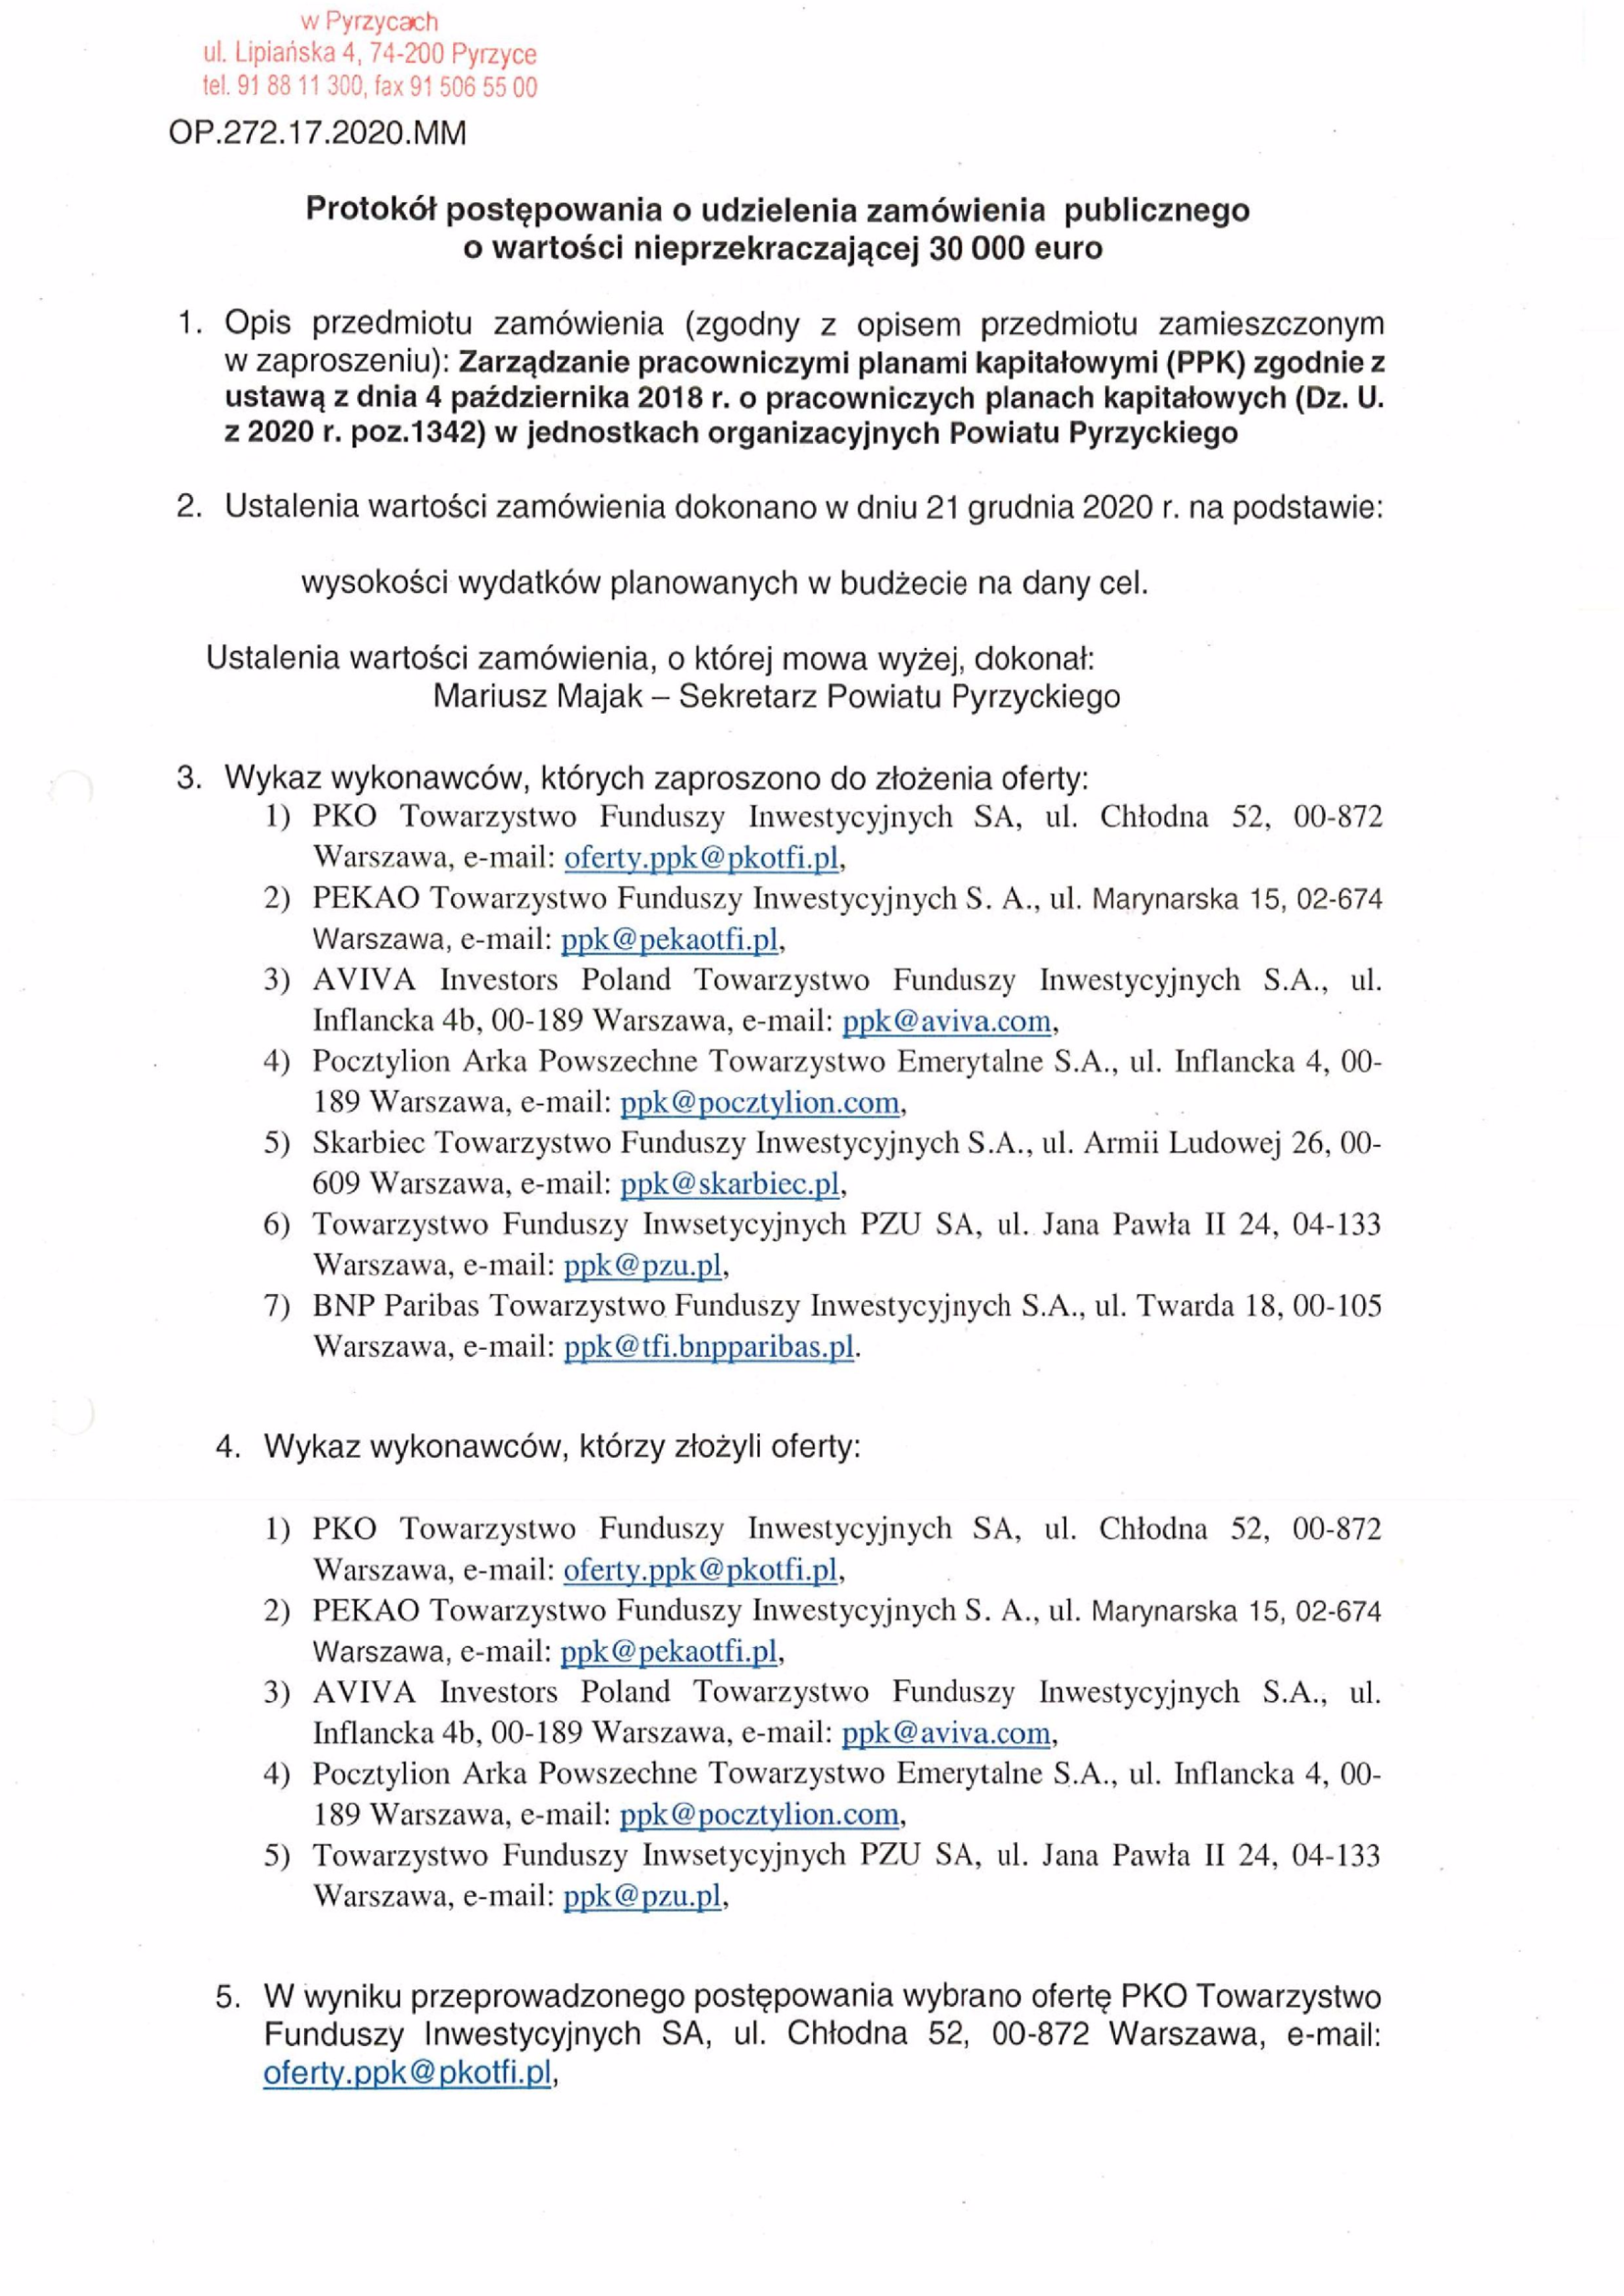
Załącznik do uchwały nr 12/2021 r.
Zarządu Powiatu Pyrzyckiego
z dnia 10 lutego 2021 r.

